PRAKTIKUM
SISTEM DAN TEKNOLOGI MULTIMEDIA PROGRAM STUDI D4 TEKNIK TELEKOMUNIKASI SEMESTER 6
MODUL 13: Elias Gamma & Elias Delta Encoder

Nama : Elita Lestari Setianto
NIM : 201344008
Kelas : 3 NK

Pendahuluan.

Elias Gamma Coding
Metode ini dikembangkan oleh Peter Elias. Dengan teknik pengkodean:
- Tulis dalam biner
- Jumlah bit pada proses no.1 dikurang satu untuk menentukan jumlah nol (zeros) yang harus ditambahkan di muka angka tersebut.

Contoh ada sebuat bilangan 11:

- Langkah pertama adalah konversi 11 menjadi biner, yakni 1011.
- Cari jumlah bit/pangkat tertinggi pada proses pertama, lalu kurangi 1. Gunakan jumlah tersebut untuk menambahkan angka 0 didepan biner yang terdapat pada proses pertama. Hasilnya adalah 0001011.

Sehingga jika didapatkan deretan angka 11, 15, dan 27 maka dengan elias gamma code deretan angka tersebut dapat diubah menjadi 00010110001111000011011.

Fungsi dari elias gamma code ini adalah pengguna dapat mengirim banyak angka berjajar sekaligus, sebab jika kita hanya mengubah bilangan tersebut menjadi biner maka akan sulit melakukan decode. Sebagai contoh tiga bilangan yang terdapat pada contoh di atas. Jika data tersebut dikirim 1011111111011 saja, maka akan ada banyak variasi kombinasi biner untuk mendapatkan nilai desimalnya.

Elias Delta Coding
Seperti Elias Gamma, kode ini ditemukan oleh Peter Elias. Kode ini menerapkan juga metode pada gamma coding, terutama di bagian kepala. Tekniknya adalah sebagai berikut:
  - Cari pangkat tertinggi binernya, misalnya desimal 11 jika dibinerkan menjadi 1011 dimana pangkat tertingginya adalah 3. Jadi N’=3.
  - Gunakan Gamma Coding untuk mengkodekan bilangan N dimana N=N’+1. Jadi untuk kasus desimal 11 maka kita harus membuat Gamma Coding dari 4 yaitu 00100.
  - Tambahkan sisa N’ binary pada hasil no.2. Jadi diperoleh jawaban 00100011.

Jika diberikan deretan angka 35, 101, dan 112, maka akan didapatkan output dengan metode Elias Delta Code sebagai berikut:

00110000110011110010100111110000
00111010001100010000110010100010000111000

Tugas Praktikum.

- Buatlah program encoder dengan metode Elias Gamma Code untuk data 23, 35, 36, 44, 45.
- Gunakan data yang sama pada nomor satu untuk encoder dengan metode Elias Delta Code.
- Lampirkan flowchart, program dan screenshot hasil pada laporan yang dibuat.

JAWABAN

- Program Encoder dengan metode Elias Gamma Code untuk data 23, 35, 36, 44, 45.
  - Kode Program
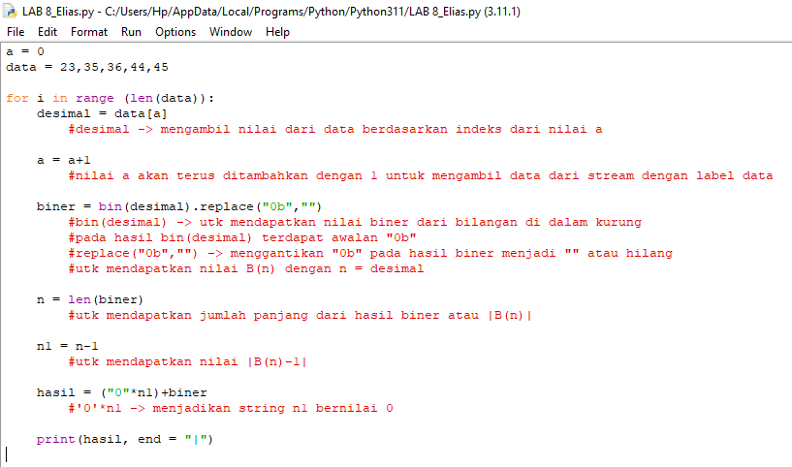

  - Hasil Program
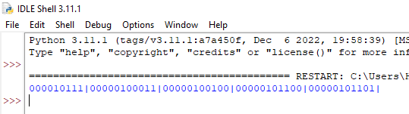

- Program Encoder dengan metode Elias Delta Code untuk data 23, 35, 36, 44, 45.
- Kode Program
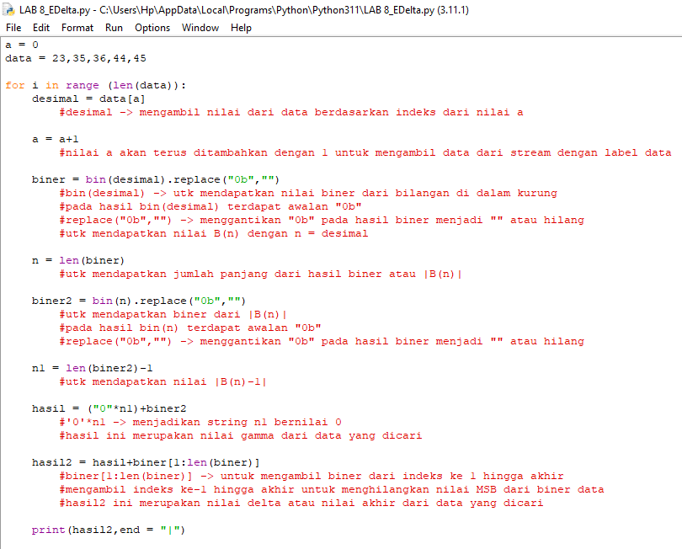

- Hasil Program
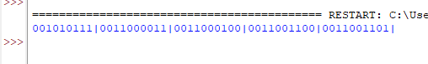

- Flowchart
- Encoder metode Elias Gamma
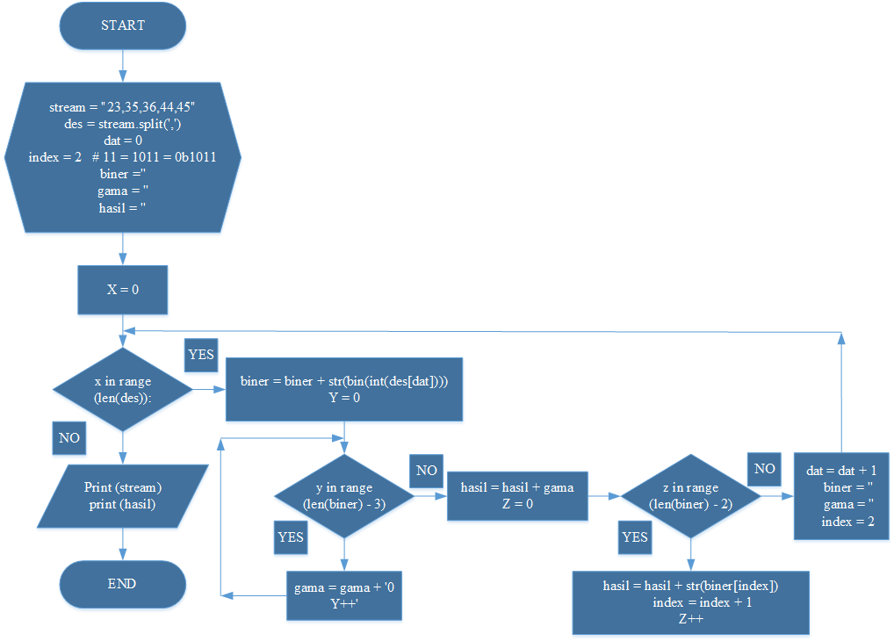

- Encoder metode Elias Delta
